

本科毕业论文（设计）

**论文题目（中文）** 基于深度学习的工业设备使用寿命预测研 究

**论文题目（英文）** Research and Implementation of Industrial Equipment Service Life Prediction Method Based on Deep Learning

学生姓名 刘书涵

指导教师 赵志立

学 院 信息科学与工程学院

专 业 计算机科学与技术

年 级 2019级

兰州大学教务处

**诚信责任书**

本人郑重声明：本人所呈交的毕业论文（设计），是在导师的指导下独立进行研究所取得的成果。毕业论文（设计）中凡引用他人已经发表或未发表的成果、数据、观点等，均已明确注明出处。除文中已经注明引用的内容外，不包含任何其他个人、集体已经发表或未发表的论文。

本声明的法律责任由本人承担。

论文作者签名： 日 期：

**关于毕业论文（设计）使用授权的声明**

本人在导师指导下所完成的论文及相关的职务作品，知识产权归属兰州大学。本人完全了解兰州大学有关保存、使用毕业论文（设计）的规定，同意学校保存或向国家有关部门或机构送交论文的纸质版和电子版，允许论文被查阅和借阅；本人授权兰州大学可以将本毕业论文（设计）的全部或部分内容编入有关数据库进行检索，可以采用任何复制手段保存和汇编本毕业论文（设计）。本人离校后发表、使用毕业论文（设计）或与该毕业论文（设计）直接相关的学术论文或成果时，第一署名单位仍然为兰州大学。

本毕业论文（设计）研究内容：

☑可以公开

□不宜公开，已在学位办公室办理保密申请，解密后适用本授权书。

（请在以上选项内选择其中一项打“√”）

论文作者签名： 导师签名：

日 期： 日 期：

**基于深度学习的工业设备使用寿命预测方法研究与实现**

中文摘要

工业设备的健康事关工业产品的质量水平和生产过程的稳定性以及流畅性，对其关键零部件进行评估和预测能够有效节约工业生产成本、提高经济效益。然而，由于工业设备零部件的使用方法和负载设备非常多元化，使得其剩余使用寿命预测成为工业设备状态评估的难点。为此，本文基于深度学习方法提出了一种预测工业设备部件剩余使用寿命的方法，主要工作有：

1. +++++。选取PHM-2012滚动轴承数据集作为数据来源，对所选取的轴承数据数据进行FFT预处理转换技术，并分别采用长短期记忆网络（LSTM）、双向长短期记忆网络（BiLSTM）、门控循环神经网络（GRNN）深度方法设计相应的深度学习网络算法框架，并提出了两种评价指标预测误差的平方平均数RMSE、平均绝对百分比误差MAPE。
2. +++++。分别使用前面所提出的多种深度学习神经网络框架对工业设备轴承进行剩余使用寿命（RUL）预测，进行结果的分析与对比。

实验结果表明：在三种深度学习网络框架中，GRU深度学习模型在此数据集上结果达到最优，在两种评价指标下的数值最小。++++

**关键词：**深度学习；工业设备；寿命预测；LSTM；GRNN

RESEARCH AND IMPLEMENTATION OF INDUSTRIAL EQUIPMENT SERVICE LIFE PREDICTION METHOD BASED ON DEEP LEARNING

Abstract

As the infrastructure of Digital transformation of China's industrial system, the health of industrial equipment is related to the quality level of industrial products and the stability and smoothness of the production process. Therefore, evaluating and predicting the key components of industrial equipment can effectively save industrial production costs and improve economic benefits, which has important theoretical value and engineering practical significance. However, due to the diverse usage methods and load equipment of industrial equipment components, the prediction of their remaining service life has become a difficulty in evaluating the condition of industrial equipment. This article is based on deep learning methods and aims to implement a research method for predicting the remaining service life of industrial equipment components.

The main work of this article is as follows:

(1) PHM-2012 rolling bearing data set is selected as the data source, FFT preprocessing and conversion technology is applied to the selected bearing data, and the corresponding in-depth learning network algorithm framework is designed by using the depth methods of Long Short Term Memory Network (LSTM), Bidirectional Long Short Term Memory Network (BiLSTM) and Gated Cyclic Neural Network (GRNN) respectively, and the square mean of the prediction errors of the two evaluation indicators RMSE Mean absolute percentage error MAPE.

(2) Use various deep learning neural network frameworks proposed earlier to predict the remaining service life (RUL) of industrial equipment bearings, and analyze and compare the results.

(3) The experimental results show that among the three deep learning network frameworks, the GRU deep learning model achieves the best results on this dataset, with the smallest values under the two evaluation indicators.

**Keywords:** Deep learning; Prediction of remaining useful life

**目 录**

**第一章 绪论 1**

1.1 研究背景及意义 1

1.2 国内外研究现状 1

1.3 本文研究内容 3

1.4 论文组织结构 4

**第二章 相关理论知识与技术 5**

2.1 数据预处理转换技术 5

2.1.1 傅里叶变换 (Fourier Transform) 5

2.1.2 快速傅里叶变换 (Fast Fourier Transform) 6

2.1.3 短时傅里叶变换(Short-Time Fourier Transform) 6

2.2 神经网络概述 6

2.3 深度学习概述 6

2.3.1 循环神经网络 7

2.3.2 长短期记忆网络 7

2.3.3 双向长短期记忆网络 7

2.3.4 门控循环神经网络 8

2.3.5 门控循环单元 8

2.4 本章小结 9

**第三章 基于多种深度学习方法的轴承RUL预测方法对比研究 10**

3.1 基于信号的特征提取和处理 10

3.1.1 频域特征提取 11

3.2 基于多种深度学习的轴承RUL预测模型 11

3.2.1 基于LSTM的轴承RUL预测模型参数 11

3.2.2 基于BiLSTM的轴承RUL预测模型参数 12

3.2.3 基于GRU的轴承RUL预测模型参数 12

3.3 模型评价指标 12

3.4 本章小结 13

**第四章 实验与分析 14**

4.1 数据收集与预处理 14

4.1.1 数据来源 14

4.1.2 数据描述 15

4.1.3 数据预处理 17

4.1.4 基于FFT的预处理数据转换 19

4.1.5 数据转换总结 20

4.2 基于多种深度学习模型的轴承RUL预测结果 20

4.2.1 实验环境设置 20

4.2.2 实验结果分析 20

4.2.3 实验结果对比 28

4.3 本章小结 28

**第五章 总结与展望 30**

5.1 本文工作总结 30

5.2 存在的不足与未来展望 30

**参考文献 31**

**致谢 32**

**图目录**

图1-1 本文研究框架流程图..................................3

图1-2 本文组织结构........................................4

图2-1 时域与频域分析示意图................................5

图2-2 门控神经单元示意图..................................8

图3-1 基于多种深度学习方法的轴承RUL预测方法总体流程图...10

图4-1 数据来源的实验平台.................................14

图4-2 负载部分加载示意图.................................15

图4-3 测试部分示意图.....................................15

图4-4 训练集和测试集特征.................................16

图4-5 振动信号采样特征示意图.............................17

图4-6 合并后的各轴承生成的大DataFrame...................17

图4-7 各轴承原始DataFrame每列数据类型...................18

图4-8 选取水平信号对其进行FFT变换.......................19

图4-9 查看LSTM模型100次迭代中loss的变化................20

图4-10 LSTM模型对训练集预测结果可视化....................21

图4-11 LSTM模型对测试集预测结果可视化....................22

图4-12 查看BiLSTM模型100次迭代中loss的变化.............23

图4-13 BiLSTM模型对训练集预测结果可视化..................24

图4-14 BiLSTM模型对测试集预测结果可视化..................25

图4-15 查看GRU模型100次迭代中loss的变化...............25

图4-16 GRU模型对训练集预测结果可视化.....................26

图4-17 GRU模型对测试集预测结果可视化.....................27

**表目录**

表3-1 LSTM模型参数.......................................11

表3-2 BiLSTM模型参数.....................................12

表3-3 GRU模型参数........................................12

表4-1 数据集的三种工况条件...............................15

表4-2 数据集的训练集和测试集划分情况.....................16

表4-3 预处理得到的数据集类型.............................19

表4-4 实验所涉及的库版本.................................20

表4-5 不同深度学习模型在两种评价指标下的对比结果.........27

**第一章 绪论**

* 1. 研究背景及意义

工业设备是工业互联网和工业互联网平台的重要组成部分。大型工业设备在工业生产中起着关键作用，对工业生产的顺利进行、工业系统的稳定运行、工业产品的质量和制造商的竞争力至关重要。随着设备的长期使用，它经历了配置、健康生产、磨损甚至故障等阶段。随着设备的老化，如果不进行适当的维护，故障会在一定程度上发生。由于工业生产是一个复杂的、耦合的过程，关键工业设备的故障会导致产品质量的下降和缺陷产品比例的增加，从而影响到整个生产系统的顺利运行，严重时还会导致严重的安全事故。

因此，在工业设备的磨损阶段采用有效的状态监测技术和剩余寿命预测方法，获取工业设备部件的性能和剩余寿命信息，组织审慎的操作和维护，以节约维护成本，提高产品质量，防止事故发生，增加企业的盈利能力。

轴承作为支撑机械正常运转的主要部件，是必不可少的工业设备和基础部件。因而本文选取轴承作为研究对象，预测其在不同工况和复杂环境下的剩余使用寿命。

* 1. 国内外研究现状

工业设备的剩余使用寿命预测(Remaining useful life, RUL)研究是非常典型的时间序列预测问题，即回归问题，主要采用线性回归、树模型、深度学习等不同方法来实现。其中，主流方法主要有三种，分别是基于传统时序建模的方法、基于机器学习的方法和基于深度学习的方法。

1.2.1 基于传统时序建模的方法

传统的时间序列建模是以arma/arima模型为代表。arma模型（即自回归移动平均模型）只能在平滑数据上建模。arima模型是arma模型的进一步发展，需要先对数据进行差分，差分平滑后再进行建模。然而，这两个模型存在局限性较大，原因在于arma/arima模型作为简单的线性模型能够表征的问题复杂程度有限，且arma模型只能支持对单变量历史数据的回归，处理不了多变量的情况。在RUL问题研究中，获得一个准确的退化模型往往需要专业知识和耗时的研究。由于新材料和新技术的发展，先进的制造模式，如柔性制造和3D打印，加速的产品转换和高度复杂的生产过程中不同部件的相互作用，准确的退化模型越来越难以获得。

1.2.2 基于机器学习模型的方法

最常用的机器学习方法包括支持向量机、高斯过程回归和浅层神经网络方法，这些方法具有计算能力强、学习速度快、方法简单等优点，在早期被广泛使用。这些方法以lightgbm和xgboost为代表，将时间序列问题转化为监督学习问题，使用特征工程和机器学习技术进行预测。

这种模型通过一系列特征工程后，直接使用机器学习方法，可以解决大多数的复杂时序预测问题，且支持复杂的数据建模、多变量协同回归以及非线性问题。特征建立好之后，可以直接套用树模型算法如lightgbm/xgboost，这两个模型是十分常见的快速成模方法，其优势在于计算速度快、模型精度高、缺失值不需处理较为方便、支持 category 变量和特征交叉等。但其最大的缺点是特征工程较为繁琐，需要较为复杂的人工特征处理过程。而特征工程能力的高低往往决定了机器学习的上限，往往需要较强的专业知识或者丰富的想象力。

随着传感器技术的提高和5G网络的普及，工业互联网逐渐积累了工业机器和生产线的运行数据，使得浅层机器学习很难在大量的数据中准确分析出少量的数据，且浅层机器学习的特征表示能力相对有限, 所以并不完全适合处理数据量较大和挖掘复杂数据中隐含的退化机理，预测的结果不是很理想。

1.2.3 基于深度学习模型的方法

第三种方法就是近几年新兴的、广为人知的深度学习模型方法。虽然浅层机器学习通常建立在信号处理和特征工程的最佳实践上，但深度学习作为浅层神经网络的进化，由于其强大的数据挖掘能力和高效的数据处理，已经成为当前RUL预测的研究重点。这些方法的代表是 LSTM/GRU、seq2seq、wavenet、1D-CNN和transformer。LSTM/GRU模型是专门为时间序列问题开发的，而CNN模型最初是用于图像问题的，但现在已经演变和发展为可以解决时间序列问题。

总体来说，深度学习类模型主要有以下特点：不能包括缺失值，必须要填充缺失值，否则会报错；支持特征交叉，如二阶交叉，高阶交叉等；需要 embedding 层处理 category 变量，可以直接学习到离散特征的语义变量，并表征其相对关系；数据量小的时候，模型效果不如树方法；但是数据量巨大的时候，神经网络会有更好的表现；神经网络模型支持在线训练。且深度学习可以基于实际问题设计出各式各样的深度学习模型架构，较为灵活。

虽然使用深度学习方法可以有效地分析工业工厂的运行数据，确定常规方法无法得到的规律，但现阶段仍存在一些问题，如开发深度网络达到预期性能所需的时间，分析结果缺乏鲁棒性，当工业工厂运行场景发生变化时，分析结果会出现强烈的影响。这限制了深度学习的未来发展、进一步实施和产业化。

* 1. 本文研究内容

基于研究现状以及问题实际，本文采用多种深度学习方法设计神经网络算法框架并完成对工业设备轴承的剩余使用寿命预测。如图1-1所示，具体来说，首先对轴承的信号数据进行预处理，然后进行特征的提取与选择, 接着构建剩余使用寿命预测的标签。最后，以提取好的特征作为神经网络的输入，设计神经网络，输出RUL预测值。

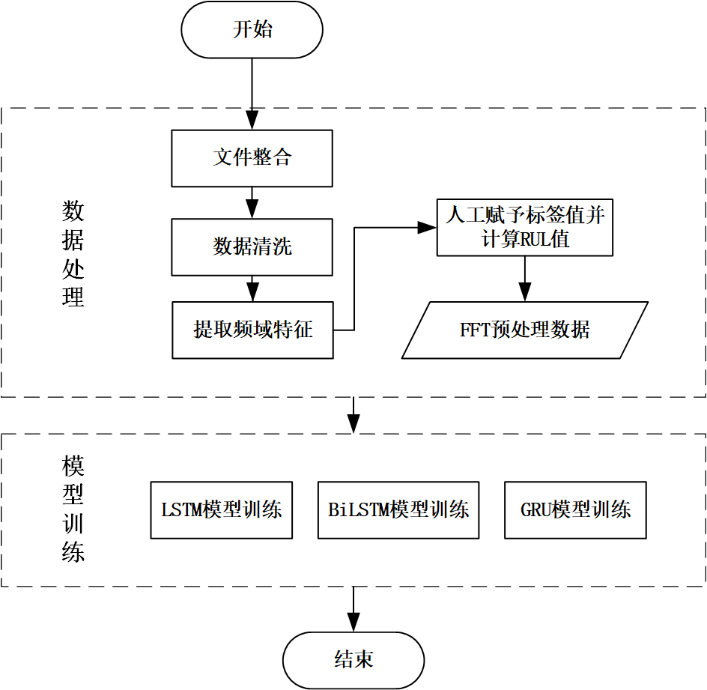

图1-1 本文研究框架流程图

本文的主要贡献可以概括为:

1. 对所选取的轴承数据数据进行FFT预处理转换技术，并分别采用LSTM、BiLSTM、GRU方法设计相应的深度学习网络算法框架。
2. 分别使用前面所提出的多种深度学习神经网络框架对工业设备轴承进行剩余使用寿命（RUL）预测，进行结果的分析与对比。
   1. 论文组织结构

本文的组织结构如图1-2所示：第一章为绪论，介绍了本文选题背景及意义，梳理了剩余寿命预测领域的研究现状；第二章介绍了本文的研究路线及相关理论基础；第三章详述如何基于多种深度学习方法构建基于数据集的神经网络模型；第四章介绍了实验设置，展示了实验结果，并进行结果分析；第五章总结本文的工作，并对未来工作进行规划。

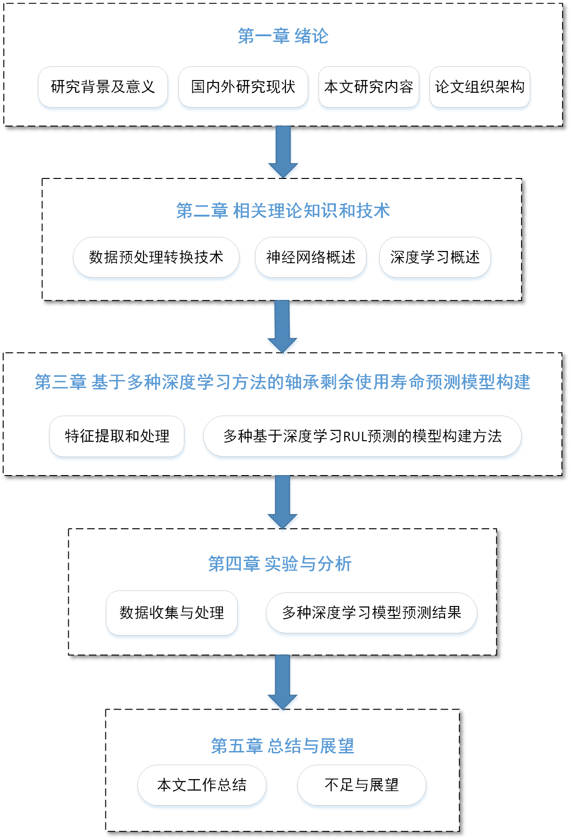

图1-2 本文组织结构

**第二章 相关理论知识与技术**

2.1 数据预处理转换技术

2.1.1 傅里叶变换 (Fourier Transform)

傅里叶变换的核心思想就是所有的波都可以用多个正弦波叠加表示。傅里叶变换提供了一种从时域到频率域的变换规则。时域是真实世界唯一存在的域，而频率不是真实存在的，而是一个数学构造，频率是遵循特定规则的数学范畴。

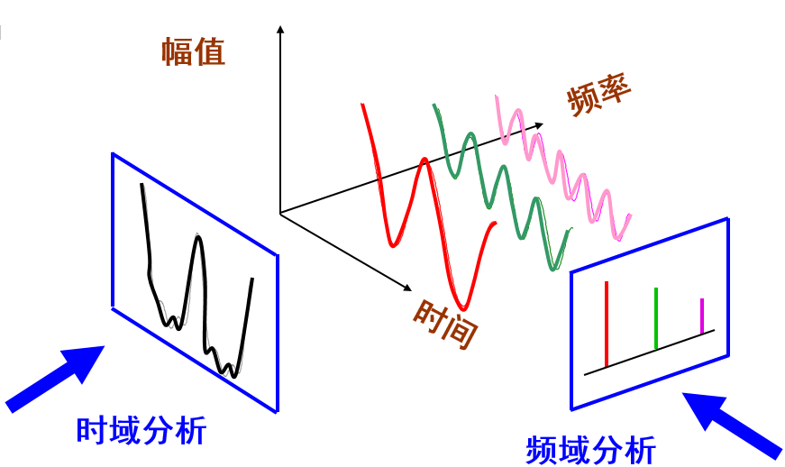

图2-1 时域与频域分析示意图

如图2-1所示，时域自变量是时间，即横轴是时间，纵轴是信号变化。动态信号x(t)是一个描述信号在不同时间点所取数值的函数。而频域（频率域）自变量是频率，即横轴是频率，纵轴是该频率信号的幅度，也就是通常说的频谱图。频谱图显示了一个信号的频率结构以及该频率下信号的频率和振幅之间的关系。

傅里叶变换在不同的研究领域有许多变种，如连续傅里叶变换和离散傅里叶变换。在信号处理邻域中，傅里叶变换的典型用途是将信号分解成幅值分量和频率分量。一个连续的信号可以表示为小信号的叠加，既可以从时域的叠加，也可以从频域的叠加，形成原始信号，以这种方式分解信号有助于其处理。对一个信号进行傅里叶变换，使其在振幅和相位方面具有频域的特征。傅里叶变换被用来分析频域的信号。一般来说，我们把电信号描述成时域的数学模型，而在数字信号处理中，我们对信号的频率特性更感兴趣，这可以通过傅里叶变换轻易得到。

傅里叶变换是一个简单而普遍的概念，一个看似混乱的信号被认为是一些幅值、相位、频率的基本输入信号（余弦信号）的组合，傅里叶变换的目的是找到这些基本输入信号（余弦信号）在更高（更高能量）的信号幅值对应的频率，以找到混乱信号的主要振荡频率特征。如果齿轮箱出现故障，用傅里叶变换进行频谱分析，根据各级齿轮的速度、齿数和根部频谱的振幅进行比较，可以快速判断出齿轮损坏的程度是什么。

2.1.2 快速傅里叶变换 (Fast Fourier Transform)

快速傅里叶变换 (Fast Fourier Transform)，即使用计算机计算离散傅里叶变换（DFT）的高效和快速计算方法的总称，简称FFT，于1965年由J.W.库利和T.W.图基提出。FFT是离散傅立叶变换的快速算法，可以将一个信号变换到频域。

2.1.3 短时傅里叶变换(Short-Time Fourier Transform)

傅里叶变换只在频域上反映了信号的特性，不能对其进行时间上的分析。为了将时域和频域相联系，Gabor于1946年提出了短时傅里叶变换(short-time Fourier transform，STFT)，其实质是加窗的傅里叶变换。STFT（短时傅里叶变换）是一种经典的时频分析方法，用于将信号从时域表示转换为频域表示。其原理如下：

1. 将原始信号分成小段，每一段称为一帧。
2. 对于每一帧信号，采用傅里叶变换将其转换为频域信号。
3. 由于傅里叶变换是基于无限长的信号，因此需要对每一帧信号进行窗函数加窗。
4. 重叠相加：为了避免较短的信号帧产生频谱不连续的问题，通常相 邻两帧进行一定程度的重叠，从而保证相邻两帧之间有一定程度的重叠与 平滑过渡。
5. 最终将得到一系列时域短时傅里叶变换的频域表示，这些频域表示 可以用于分析信号在时间上的变化和频率上的特征。

短时傅里叶变换的优点是其基本算法即是傅里叶变换，易于解释其物理意义；缺点是STFT 的窗宽是固定的，不能进行自适应调整。

2.2 神经网络概述

人工神经网络（ANN），也被称为神经网络（NN）或神经网络连接模型，是模仿动物神经网络行为特征的算法数学模型，对信息进行分布式并行处理。这种类型的网络以系统的复杂性为基础，通过适应大量内部节点之间的连接来处理信息。

2.3 深度学习概述

深度学习（DL）是机器学习（ML）的一个新的研究方向，它被引入到机器学习中，使其更接近其原始目标--人工智能（AI）。

深度学习是学习数据样本的内在规律和表示水平的过程，通过这一学习过程获得的信息在解释文本、图像和音频等数据方面有很大的用处。最终的目标是使机器能够拥有与人类相同的分析学习能力，并能识别文本、图像和音频等数据。深度学习是一种复杂的机器学习算法，在语音和图像识别方面取得的成果远远超过了以前的技术。

深度学习使搜索技术、数据挖掘、机器学习、机器翻译、自然语言处理、多媒体学习、语音、推荐和个性化技术以及其他相关领域取得了许多成就。深度学习使机器能够模仿人类的活动，如视觉、听觉和思维，解决了许多复杂的模式识别问题，使人工智能相关技术取得重大进展。

2.3.1 [循环神经网络](https://baike.baidu.com/item/%E5%BE%AA%E7%8E%AF%E7%A5%9E%E7%BB%8F%E7%BD%91%E7%BB%9C/23199490?fromModule=lemma_inlink)

递归神经网络（RNN）是一类递归神经网络，其中所有节点（递归单元）都是连锁的，接收序列数据作为输入，并按照序列演化方向进行递归。

递归神经网络的研究始于20世纪80年代和90年代，并在21世纪初发展成为深度学习算法之一，其中双向RNN（Bi-RNN）和长期记忆网络（LSTM）被广泛使用。长期记忆网络是流行的递归神经网络。

递归神经网络具有记忆性、参数化和完全类似图灵的特点，因此在学习非线性序列特征方面具有优势。递归神经网络在自然语言处理中找到了应用，如语音识别、语言建模和机器翻译，也被用于各种类型的时间序列预测。

2.3.2 长短期记忆网络

长短时记忆（LSTM）是一种时间上的递归神经网络，专门用来解决一般的递归神经网络（RNN）中出现的长期依赖问题，这些网络都有一个重复的神经网络模块的链状形式。

2.3.3 双向长短期记忆网络

双向长短期记忆网络（BiLSTM）的基本思想是提出每⼀个训练序列向前和向后分别是两个循环神经⽹络（RNN），⽽且这两个都连接着⼀个输出层。

这个结构提供给输出层输⼊序列中每⼀个点的完整的过去和未来的上下⽂信息。

在每个时间步长中重复应用六个独特的权重。这六个权重分别对应于：前后隐含层的输入（w1，w3），隐含层到隐含层本身（w2，w5），前后隐含层到输出层（w4，w6）。需要注意的是，前后隐含层之间没有信息流，这就保证了展开的图是不循环的。

2.3.4 门控循环神经网络

传统的神经网络很难捕捉到时间序列中大时间间隔的依赖关系，因为它们通常会导致梯度衰减或梯度爆发，其中梯度衰减是最常见的。梯度修剪虽然对处理梯度爆发很有效，但不能处理梯度衰减。门控循环神经网络（gated recurrent neural network）已经被提出来，以解决时间序列中大的时间距离问题。这些网络通过可以训练的门来控制信息流。门控神经网络是最常用的循环门式神经网络之一。

2.3.5 门控循环单元

循环神经网络（RNN）可以更好地捕捉时间序列中具有大距离的依赖关系。它通过可以学习的门来控制信息的流动。其中，门控循环单元（gated recurrent unit，GRU）是一种常用的门控循环神经网络。

在经典的RNN中，通常通过如下方式来计算隐藏状态和输出：

|  |  |
| --- | --- |
|  | （1） |
|  |

门控神经单元则是通过引入重置门（reset gate）和更新门（update gate）的概念来改变隐藏状态的计算方式。下图为门控神经单元的示意图。

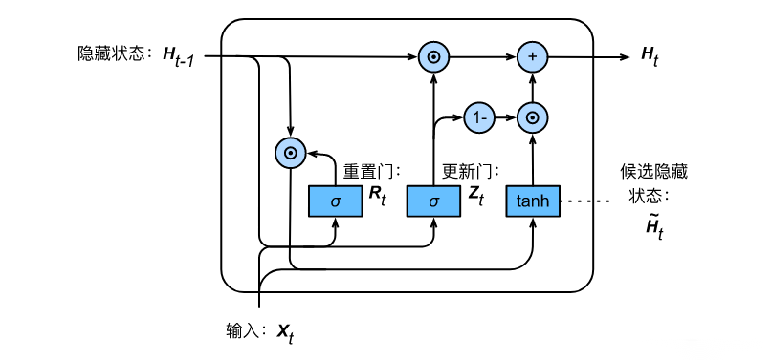

图2-2 门控神经单元示意图

更新门和更新门的计算方式如下式所示：

|  |  |
| --- | --- |
|  | （2） |
|  |

随后门控神经单元同通过计算候选隐藏状态（candidate activation）来辅助隐藏状态的计算。

|  |  |
| --- | --- |
|  | （3） |
|  |

其中，表示候选隐藏状态。可以看到，重置门控制了上一步隐藏状态如何流入到当前的候选隐藏状态；更新门控制了包含当前时间步信息的候选隐藏状态如何更新当前隐藏状态。

总的来看，重置门帮助GRU捕捉时间序列中的短期依赖性，而更新门则帮助捕捉时间序列中的长期依赖性。

2.4 本章小结

本章详细介绍了本文所涉及到的相关理论知识，先简要介绍了傅里叶变换方法的概念，从而引出傅里叶变换的两种变形——快速傅里叶变换和短时傅里叶变化，然后介绍了本文所采用的深度学习方法，包括LSTM模型、BiLSTM、GRU模型等等，这些理论支撑着模型的构建，为后续章节奠定了基础。

**第三章 基于深度学习的轴承RUL预测**

本章接下来将结合多种深度学习方法构建预测模型，对轴承剩余寿命进行预测，该方案的详细流程如图3-1所示，有以下几部分：

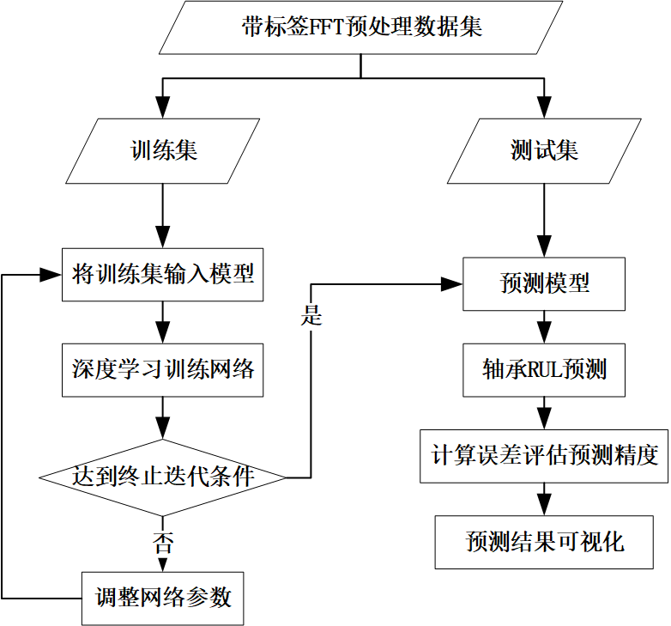

图3-1 基于多种深度学习方法的轴承RUL预测方法总体流程图

1. 信号输入。运行期间的轴承振动信号由传感器收集，并作为初始输入数据来预测轴承的RUL。在这项工作中，本文选择准备好的PHM-2012数据集作为输入数据，其细节将在第四章的测试和分析阶段进行描述。
2. 信号处理。原始振动信号被放大并采用FFT技术对信号进行转换，从而获得信号的频域特征，从而提升机器学习模型的精度。
3. RUL预测。将处理后的数据集分为训练集和测试集，将训练集作为神经网络的输入，不断迭代训练模型，最后利用测试集预测轴承的RUL。
4. 预测结果的评价。计算预测误差通过指标分析、预测可视化验证实验效果。并将多种模型下的预测结果进行对比分析。

3.1 基于信号的特征提取和处理

由于轴承经常在恶劣的条件下运行，所产生的信号数据往往是非线性的、瞬时的和受干扰的，有效地提取轴承状态的特征指标对轴承性能评估和剩余寿命预测的准确性有很大影响。

3.1.1 频域特征提取

对原始信号进行频域分析，例如通过对信号进行傅里叶变换，然后通过频谱分析对研究对象进行特征分析。频域特征是描述信号频域的统计数字。当一个轴承的性能恶化时，它的特征通常是在频域中出现密集或稀疏的频率分布。对信号的频域进行频谱分析，可以提供有效描述轴承状况的统计特征。

对 N 个实数值进行 FFT 变换，可以得到一个有 N 个复数的数组，称此复数数组为频域信号。复数数组有如下规律：

下标为 0 和 N/2 的两个复数的虚数部分为 0。

下标为 i 和 N−i 的两个复数共轭，也就是虚数部分值相同、符号相反。

3.2 基于多种深度学习的轴承RUL预测模型

基于多种深度学习的轴承RUL预测模型主要包含网络参数调优和结果预测两部分。

1. 网络参数调优：将带有频率特征的训练FFT数据集作为各深度学习网络的输入，构建各深度学习网络的预测模型，通过调整相应的参数，获得训练后的预测模型，进行参数调优。
2. 预测结果：将预测数据送入测试集，得到相应的预测结果。

3.2.1 基于LSTM的轴承RUL预测模型参数

LSTM 网络的参数包括输入、输出、网络层数、学习率和批次大小等等，这里模型所采用的参数如表3-1所示。

表3-1 LSTM模型参数

|  |  |
| --- | --- |
| 网络参数 | 参数值 |
| 输入向量维度 | 1280 |
| 输出向量维度 | 1 |
| 隐藏单元数 | 20 |
| 网络层数 | 4 |
| 损失函数 | 均方误差（Mean square error，MSE） |
| 学习率 | 0.0001 |
| 批次大小 | 128 |

3.2.2 基于BiLSTM的轴承RUL预测模型参数

BiLSTM 网络的参数包括输入、输出、网络层数、学习率和批次大小等等，这里模型所采用的参数如表3-2所示。

表3-2 BiLSTM模型参数

|  |  |
| --- | --- |
| **网络参数** | **参数值** |
| 输入向量维度 | 1280 |
| 输出向量维度 | 1 |
| 隐藏单元数 | 20 |
| 网络层数 | 4 |
| 损失函数 | 均方误差（Mean square error，MSE） |
| 学习率 | 0.0001 |
| 批次大小 | 128 |

3.2.3 基于GRU的轴承RUL预测模型参数

GRU网络的参数包括输入、输出、隐藏层维度、学习率和批次大小等等，这里模型所采用的参数如表3-3所示。

表3-3 GRU模型参数

|  |  |
| --- | --- |
| **网络参数** | **参数值** |
| 输入向量维度 | 1280 |
| 输出向量维度 | 1 |
| 隐藏层维度1 | 16 |
| 隐藏层维度2 | 16 |
| 损失函数 | 均方误差（Mean square error，MSE） |
| 学习率 | 0.0001 |
| 批次大小 | 128 |

3.3 模型评价指标

为了定量评估轴承寿命预测效果的性能，本文使用了两个衡量标准：均方根误差（RMSE）和平均绝对百分比误差（MAPE）。

RMSE代表预测的均方误差，可以用以下公式表示。

|  |  |
| --- | --- |
|  | （4） |

式中，表示第时刻的预测结果值，表示第时刻的真实值，是实时预测的总数目。较小的 RMSE 值意味着 RUL 有着更好的有效性。

MAPE是每个时间点的相对误差的平均值，表示为：

|  |  |
| --- | --- |
|  | （5） |

显然，更小的 MAPE 值意味着结果更好。

3.4 本章小结

本章详细介绍了本文所采用的三种深度学习网络框架架构，为第四章实验与分析奠定了基础。

**第四章 实验与分析**

本章在上一章构建的模型的基础上，使用PHM -2012轴承数据集进行了实验，研究了基于该数据集多种深度学习模型的实验效果，并对多种实验结果进行了对比，并进一步采取了改进措施。结果表明，所构建的模型整体表现出良好的性能，其中，GRU模型的结果最优。

4.1 数据来源与描述

4.1.1 数据来源

本文使用的数据集来自IEEE PHM 2012数据竞赛，该竞赛由IEEE可靠性协会和FEMTO-ST研究所组织。该竞赛提供了一个用于预测轴承剩余寿命的数据集。获得数据的测试平台如下图所示，由旋转区、负载区和测试区组成。



图4-1 数据来源的实验平台

其中，旋转部分配备了一个250瓦的电机，最大速度为2830转/分，提供第二轴速度为2000转/分。装载部分是一个气动升降机，为每个轴承提供4000N的动态载荷。其加载示意图如下图4-2所示。

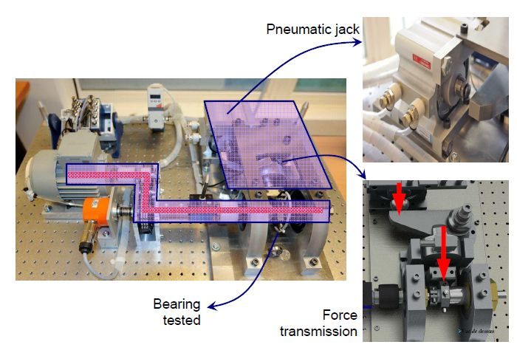

图4-2 负载部分加载示意图

对于测试部分，轴承的退化数据包括两个主要内容，即振动数据和温度数据。振动传感器由两个微型加速度计组成，彼此呈90°角放置。第一个放在垂直轴上，第二个放在水平轴上，如左图所示。两个加速度计都径向放置在轴承的外圈，采样频率为25.6 kHz。温度传感器是一个电阻式温度探测器，位于轴承外圈附近的孔内，采样频率为0.1 Hz。



图4-3 测试部分示意图

4.1.2 数据描述

该数据集包含三种不同的工况，如下表4-1所示。

表4-1 数据集的三种工况条件

|  |  |  |
| --- | --- | --- |
| 工况 | 负载能力（N） | 转速情况（rpm） |
| 工况一 | 4000 | 1800 |
| 工况二 | 4200 | 1650 |
| 工况三 | 5000 | 1500 |

由于该数据为比赛数据，所有存放数据的大文件夹有三个，一个是训练数据，一个是比赛时采用的截断数据，一个是全寿命数据，这个Full_Test_set是Test_set的完整版。

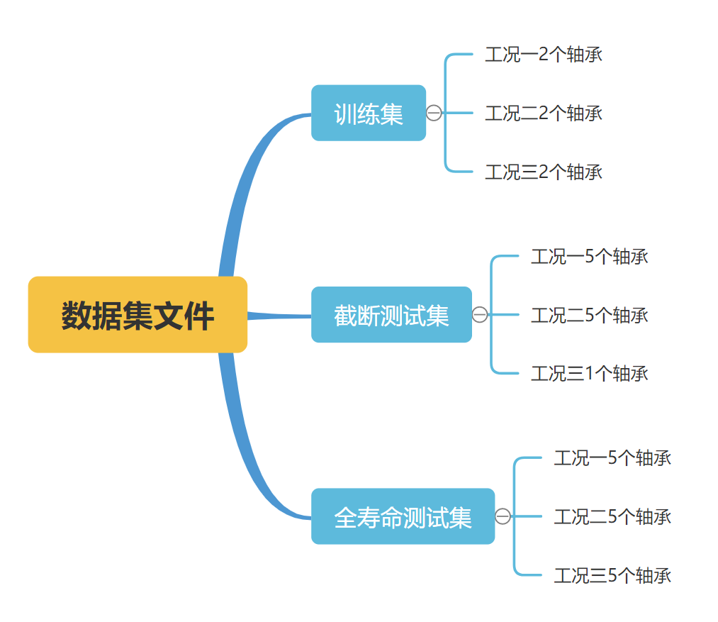

图4-4 训练集和测试集特征

其具体训练集和测试集划分如下表4-2所示。工况一下包含7个轴承的数据，其中轴承1_1和1_2为训练集，轴承1_3至1_7均为测试集。工况二下也包含7个轴承的数据，其中轴承2_1和2_2为训练集，轴承2_3至2_7均为测试集。工况三下只包含3个轴承的数据，其中轴承3_1和3_2为训练集，只有轴承3_3为测试集。

表4-2 数据集的训练集和测试集划分情况

|  |  |  |  |
| --- | --- | --- | --- |
| 工况条件 数据集 | 工况一 | 工况二 | 工况三 |
| 训练集 | Bearing1_1 | Bearing2_1 | Bearing3_1 |
| Bearing1_2 | Bearing2_2 | Bearing3_2 |
| 测试集 | Bearing1_3 | Bearing2_3 | Bearing3_3 |
| Bearing1_4 | Bearing2_4 |
| Bearing1_5 | Bearing2_5 |
| Bearing1_6 | Bearing2_6 |
| Bearing1_7 | Bearing2_7 |

如表4-2所示，在每个数据集大文件夹下中的每个轴承又各组成一个小文件夹，其中包含若干形为acc_xxxxx.csv的振动文件以及若干形如temp_xxxxx.csv的温度文件。在这里，本文只考虑采用振动信号数据文件作为数据来源。

在单个振动信号文件中，每行数据由单次采样的时、分、秒、微秒以及采样得到的水平方向信号和垂直方向信号组成。其中，信号单位为/，采样频率为25.6KHz，每10秒采集一次，一次采集0.1s，即一次采集2560个点，示意图如下：

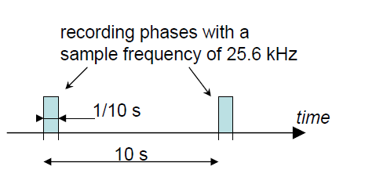

图4-5 振动信号采样特征示意图

4.2 数据预处理

4.2.1 数据文件合并

由于各个轴承与工况数据集下的csv文件较多，以‘Bearing1__1’训练集为例，首先用pandas库将该轴承的几千个csv文件导入并合并为一个大的dataframe，如下图所示。

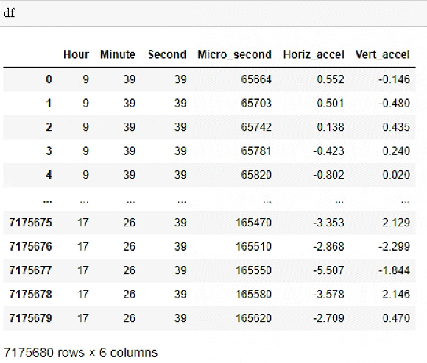

图4-6 合并后的各轴承生成的大DataFrame

如下图4-7所示，各轴承所生成的DataFrame数据包含6列信息，分别是采样点时、分、秒、微秒、水平信号数值和垂直信号数值所组成。其中前三列信息的数据类型为int8，微秒的数据类型为int32，后两列信息的数据类型为float32。

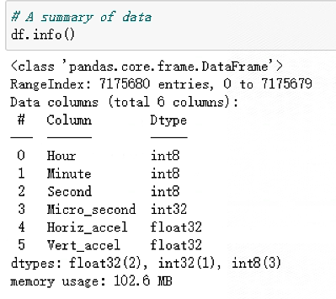

图4-7 各轴承原始DataFrame每列数据类型

4.2.2 单次采样信息合并

本文取上述DataFrame中的水平信号数值作为研究对象，并对DataFrame进行重组，将单次采样信息整合在一行，即将原来的一维的原始振动信号时间序列转成二维数据进行处理，从而方便后续提取单次采样的水平信号频率特征。

4.2.3 基于FFT的频率特征提取

基于本文第二章快速傅里叶变换即FFT变换里所介绍的，个采样点，经过FFT变换后的结果为个复数，每个复数对应一个频率(第个点对应的频率为)，该复数的模值表示该频率的振幅特征。该振幅特征和原始信号的振幅之间的关系是：如果原始信号的振幅为，则FFT结果的每个点(除了第一个直流分量点)的模值就是的倍；而第一个点的模值是直流分量振幅的倍。

这个复数点去掉第一个点后剩下的个点是关于其中心共轭对称的，因此实际只需要取前一半点的频谱即可，因为共轭对称的两个点的模值(振幅)相同。即得到的频谱关于奈奎斯特频率对称，实际只需要取前一半的频谱信号即可。在此数据集中，单次采样得到2560个采样点，因此只需要得到前1280个频率信号即可。具体代码实现如下图所示：

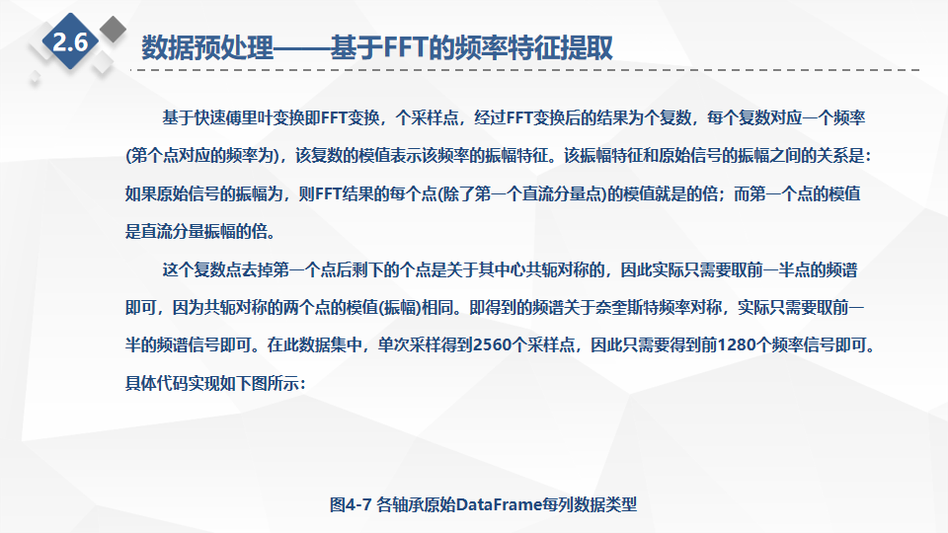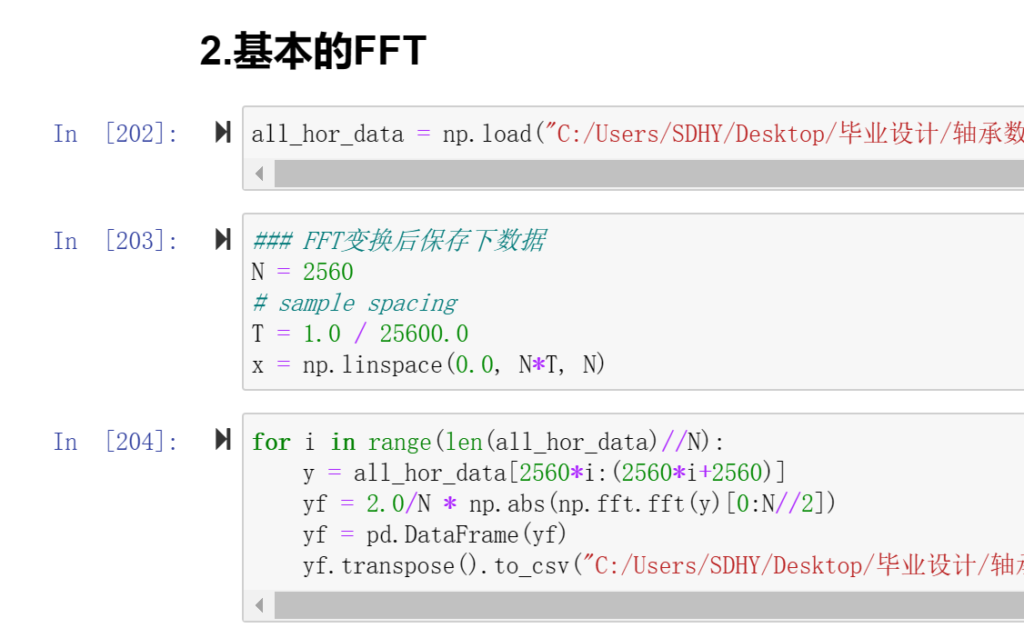

图4-8 选取水平信号对其进行FFT变换

4.2.4 数据转换总结

经过上述数据转换处理，共得到2种数据特征集，分别是原始振动数据和FFT频率特征数据，其维度特征如下表4-3所示。

表4-3 预处理得到的数据集类型

|  |  |
| --- | --- |
| **特征数据集** | **维度特征** |
| 原始振动数据 | 2560维度 |
| FFT频率特征数据 | 1280维度 |

4.2.5 手动添加标签值和RUL值

得到单次采样的频率特征后，手动添加新列UnitNumber编号作为标签值，使每个轴承数据拥有不同的标签值，以方便后续深度学习模型进行训练。

并手动增加新列RUL作为剩余使用寿命值。由于赛题设置单个信号数值大于20即寿命终止，找到第一个信号大于20的采样时间后，算出与第一次采样的时间差值即可得到第一次采样的RUL值，由于采样间隔为10s，所以第二次采样的RUL值在第一次采样的RUL值基础上减10s即可。以此类推，得到所用采样次数即每行的RUL值。

4.2.6 合并训练集和测试集数据文件

在数据预处理完成后，本文将每个工况下的训练集与测试集分别进行合并，并分别保存为两个csv文件，以方便深度学习模型进行训练。

4.3 基于多种深度学习模型的轴承RUL预测结果

经过上述数据预处理后，本文使用FFT数据变换处理后并添加好标签值还有RUL值的数据作为深度学习的数据来源，通过搭建各个深度学习模型来训练测试集并预测测试集的RUL数值。

4.3.1 实验环境设置

实验环境使用深度学习PyTorch框架，版本为1.10.2，配合Python 3.8.8和Cuda 12.0，并使用GPU进行训练。其他所采用的其他库版本如表4-4所示。

表4-4 实验所涉及的库版本

|  |  |  |  |  |  |
| --- | --- | --- | --- | --- | --- |
| 库名 | pandas | numpy | sklearn | seaborn | matplotlib |
| 版本号 | 1.1.3 | 1.24.1 | 1.2.0 | 0.11.2 | 3.5.1 |

4.3.2 实验结果分析

各个深度学习网络首先用分割学习集进行训练，最后用测试集对训练好的模型进行测试。通过比较预测值和实际值之间的误差来评估其影响。下文展示了各个深度学习模型在工况一下的预测结果。

1. LSTM模型

下图为LSTM模型在100次迭代训练中loss的变化，可以看到loss值整体呈下降趋势。在第30次左右迭代时发生一次突变。

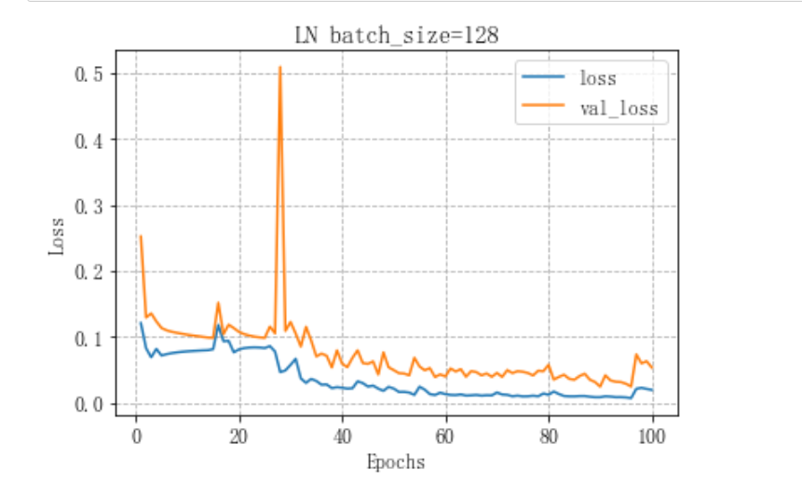

图4-9 查看LSTM模型100次迭代中loss的变化

下图为工况一条件下，LSTM模型在最佳迭代次数中以及在训练集Bearing1_1、Bearing1_2中的表现，可以看到预测结果很可观。

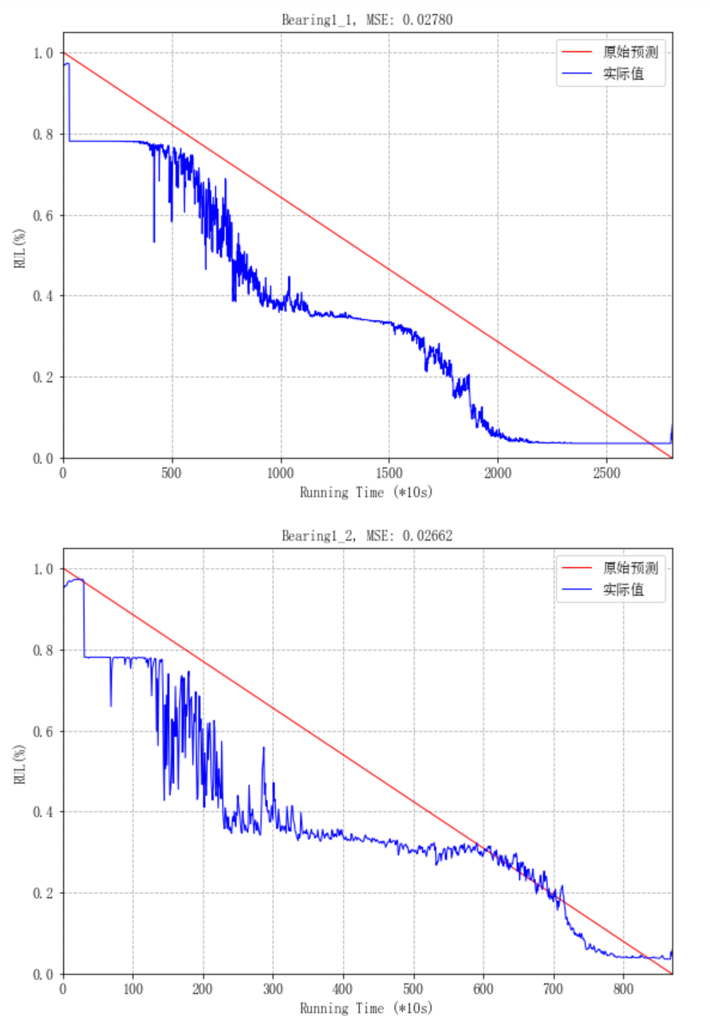



图4-10 LSTM模型对训练集预测结果可视化

下图为在工况一条件下，LSTM模型在最佳迭代次数中以及在测试集Bearing1_3、Bearing1_4中的表现，可以看到整体预测值还是达到一个不错的精度。

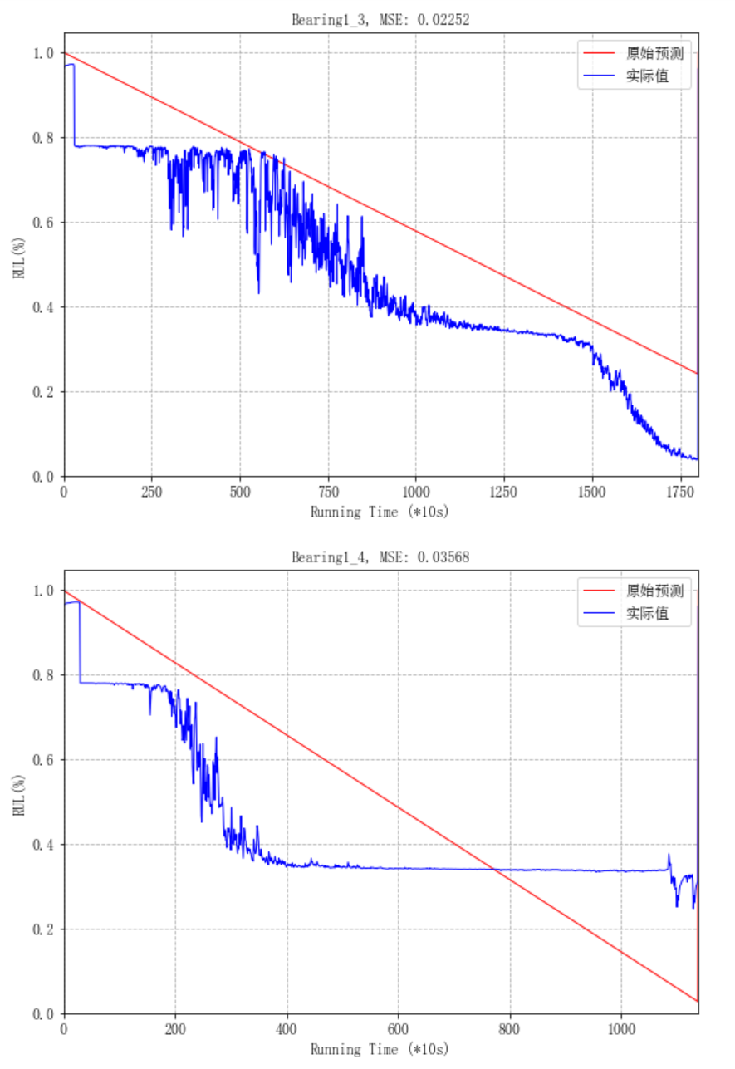



图4-11 LSTM模型对测试集预测结果可视化

1. BiLSTM模型

下图为BiLSTM模型在100次迭代训练中loss的变化，可以看到loss值整体不太稳定，在第45次左右迭代时发生一次突变后，总体呈下降趋势。

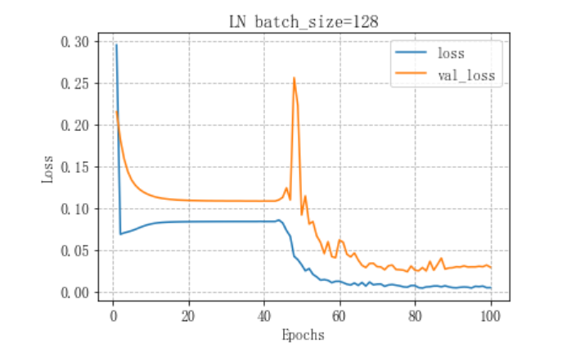

图4-12 查看BiLSTM模型100次迭代中loss的变化

下图为工况一条件下，BiLSTM模型在最佳迭代次数中以及在训练集Bearing1_1、Bearing1_2中的表现，可以看到预测结果很可观，比在LSTM模型上表现要好。

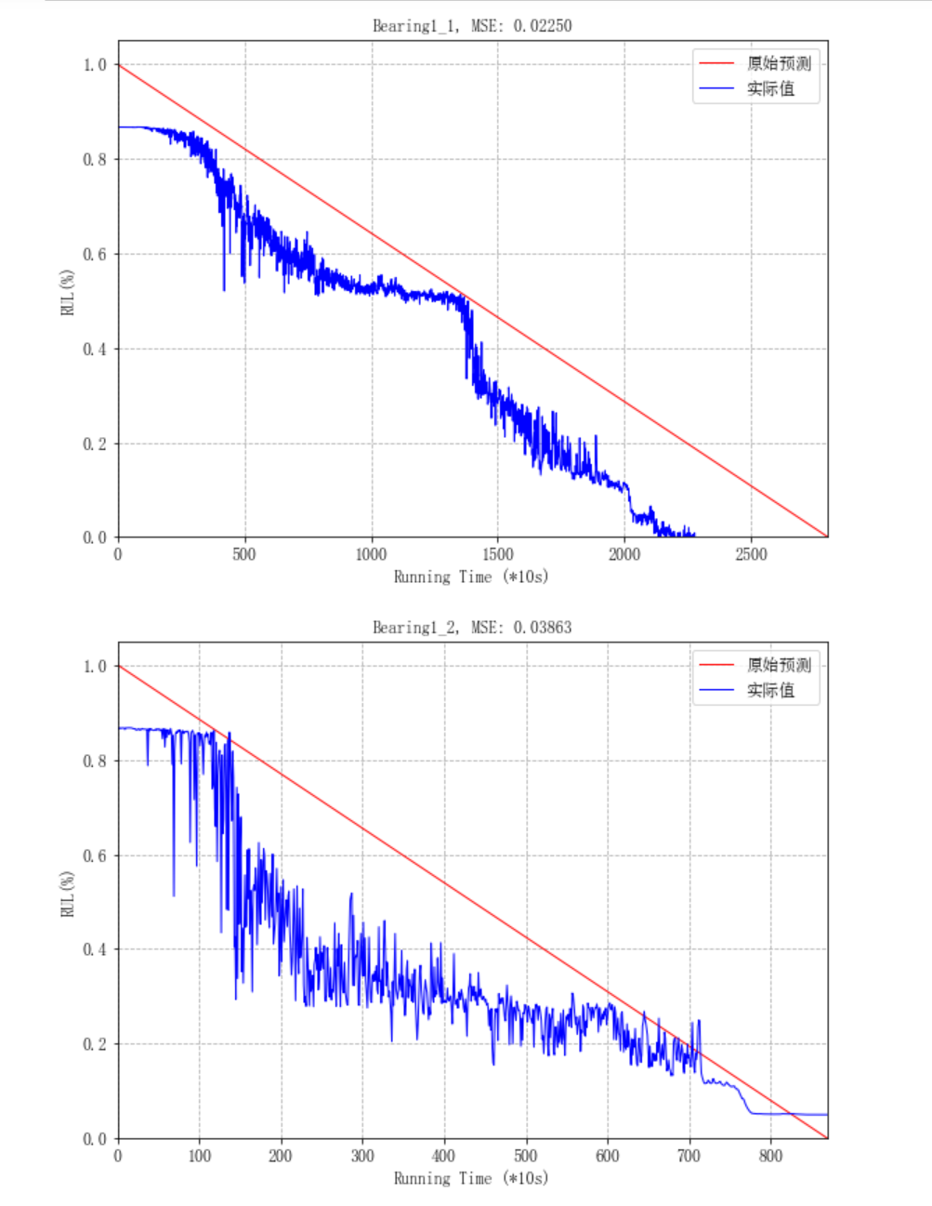



图4-13 BiLSTM模型对训练集预测结果可视化

下图为在工况一条件下，BiLSTM模型在最佳迭代次数中以及在测试集Bearing1_3、Bearing1_4中的表现，可以看到整体预测值还是达到一个不错的精度，结果比在LSTM模型上要好一些。

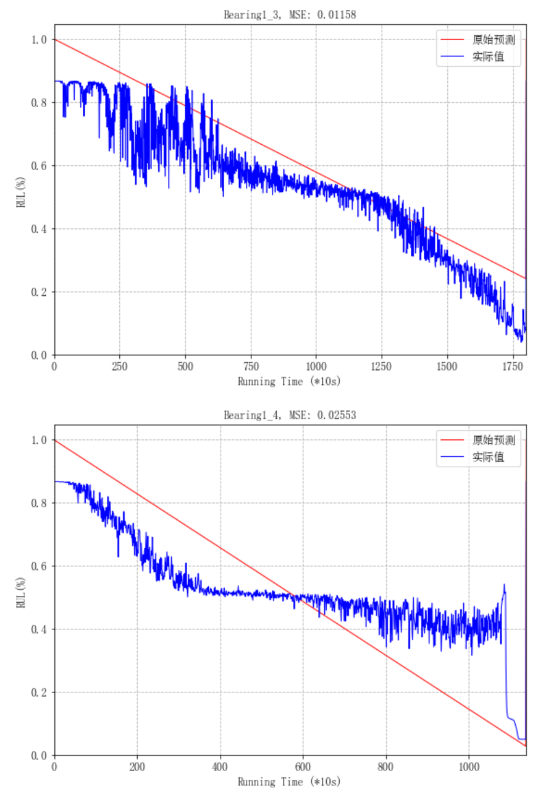



图4-14 BiLSTM模型对测试集预测结果可视化

1. GRU模型

下图为GRU模型在100次迭代训练中loss的变化，可以看到loss值存在大小不一的波动，整体呈下降趋势。

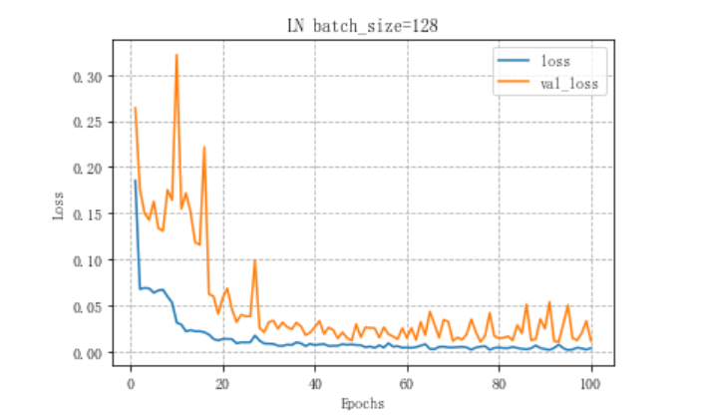

图4-15 查看GRU模型100次迭代中loss的变化

下图为工况一条件下，GRU模型在最佳迭代次数中以及在训练集Bearing1_1、Bearing1_2中的表现，可以看到预测结果达到一个不错的精度。

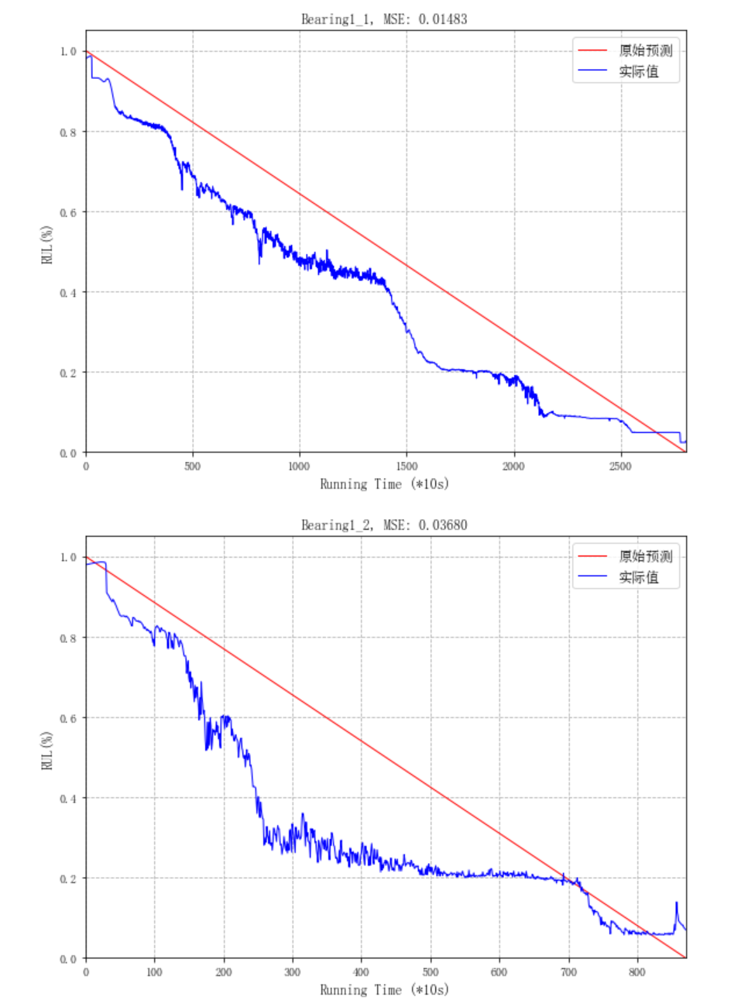



图4-16 GRU模型对训练集预测结果可视化

下图为在工况一条件下，GRU模型在最佳迭代次数中以及在测试集Bearing1_3、Bearing1_4中的表现，可以看到整体预测值和前两个模型对比都要好一些。

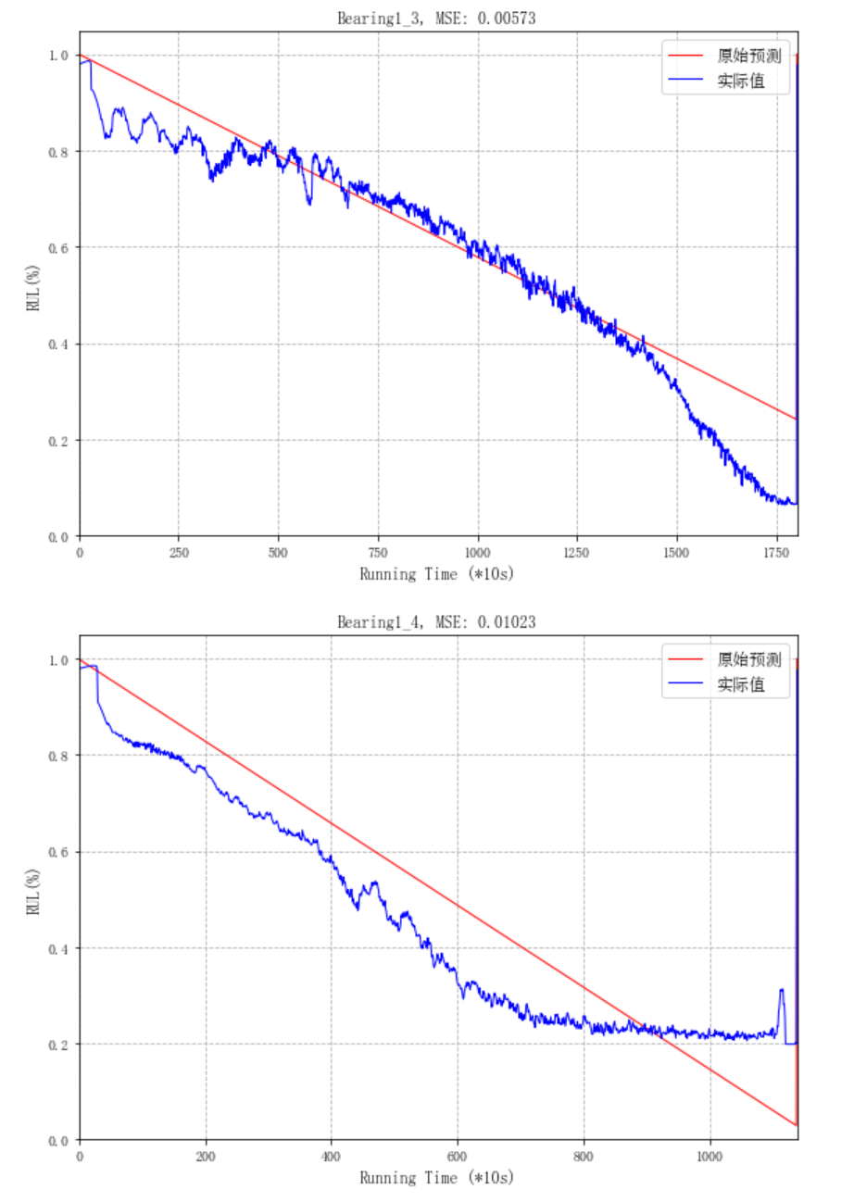



图4-17 GRU模型对测试集预测结果可视化

4.3.3 实验结果对比

从上节4.3.2实验结果分析可以看出，所有这些方法都能够跟踪轴承性能以预测使用寿命，其中LSTM-网络方案在跟踪轴承退化趋势和预测剩余使用寿命方面效果较差。为了更好地描述预测性能，使用第三章中提出的两种评价方法对模型性能进行了评价，结果如表4-5所示。

表4-5 不同深度学习模型在两种评价指标下的对比结果

|  |  |  |
| --- | --- | --- |
| 深度学习模型 | MAPE(%) | RMSE |
| LSTM方法 | 4.32 | 0.0463 |
| BiLSTM方法 | 2.27 | 0.0232 |
| GRU方法 | 2.31 | 0.0244 |

分析表4-5，可以看出 BiLSTM 网络的预测效果相较于LSTM网络表现更好，表明 BiLSTM 深度学习框架在时序数据预测中能较好地提取时序信息，进行更有效的预测。本文中GRU模型方法的MAPE和RMSE值是几种方法中最好的，其RMSE比LSTM方法低2.19%，说明本文中基于GRU模型的轴承剩余寿命预测方法优于其他轴承剩余寿命预测方法。

4.4 本章小结

本章介绍了实验部分所采用的数据来源并对数据进行了描述概括，详细阐述了如何进行数据预处理以及数据转换的过程，并展示了基于第三章所提出的三种深度学习模型训练结果如何并作了分析对比。从而发现本文的基于GRU的轴承RUL预测方法在轴承剩余使用寿命预测上相比其余几种方案更具有优越性。

**第五章 总结与展望**

5.1 本文工作总结

本文首先选取PHM-2012轴承数据集作为数据来源，进行数据预处理并提取频率特征，并尝试了多种深度学习网络框架对进行RUL预测，均获得了可观的预测结果。其中，GRU模型的预测结果最好，MRSE值达到最低。

5.2 存在的不足与未来展望

1. 如果能够对特征进行优化，将获得更好地预测结果。后续可采用EMD技术提取特征并用进一步优化后的特征进行预测分析。
2. 在考虑变工况时，目前是假设工况条件设定后，不会改变。但在实际生产过程中，存在许多复杂工艺，需要时刻改变工作的运行条件来完成生产任务，针对该种变工况情形下的问题还需要详细研究。
3. 在接下来的研究任务中，可以考虑引入注意力机制，通过对不同时刻分配不同的注意力，挖掘不同工况下轴承数据中的潜在时间信息，获得具有更好判别力的时间特征，从而构建具有更好泛化能力的迁移学习模型。
4. 本文实验中使用的数据是PHM 2012轴承数据集，可以用其他轴承数据集，如XJTU-SY加速轴承数据集进行全寿命周期分解，进一步实验该模型，以验证预测模型的通用性。

**参考文献**

[1] Gao J J. Intelligent maintenance and autonomous health of equipments enabled by industrial internet (in Chinese). Comput Integr Manuf Syst, 2019, 25: 3013‒3025

[2] 李杰，基于LSTM的轴承寿命预测方法研究与软件实现，2022-04-27

[3] Yuan Y, Ma G, Cheng C, et al. A general end-to-end diagnosis framework for manufacturing systems. Natl Sci Rev, 2020, 7: 418–429

[4] Xue Z, Zhang Y, Cheng C, et al. Remaining useful life prediction of lithium-ion batteries with adaptive unscented kalman filter and optimized support vector regression. Neurocomputing, 2020, 376: 95–102

[5] Yuan Y, Tang X, Li X, et al. Data driven discovery of cyber physical systems, Nat Commun, 2019, 10: 1‒9

[6] Pei H, Hu C H, Si X S, et al. Review of machine learning based remaining useful life prediction methods for equipment (in Chinese). J Mech Eng, 2019, 55: 1–13

[7] 王立秀，《基于CycleGAN的梵高风格转换》，2020-03-25

[8] Chen L, Zhang Y, Zheng Y, et al. Remaining useful life prediction of lithium-ion battery with optimal input sequence selection and error compensation. Neurocomputing, 2020, 414: 245–254

[9] Wu Y, Wang Y R. Remaining useful life prediction of lithium-ion batteries based on VMD and GPR algorithm (in Chinese). Comput Modern, 2020, 294: 81‒86

[10] Ma G, Zhang Y, Cheng C, et al. Remaining useful life prediction of lithium-ion batteries based on false nearest neighbors and a hybrid neural network. Appl Energy, 2019, 253: 113626

[11] Cheng C, Ma G, Zhang Y, et al. A deep learning-based remaining useful life prediction approach for bearings. IEEE/ASME Trans Mechatron, 2020, 25: 1243–1254

[12] Xiao L, Liu Z, Zhang Y, et al. Degradation assessment of bearings with trend-reconstruct-based features selection and gated recurrent unit network. Measurement, 2020, 165: 108064

[13] Chen J X, Mao W T, Liu J, et al. Remaining useful life prediction of bearing based on deep temporal feature transfer (in Chinese). J Control Decis, 2021, 36: 1699‒1706

[14] Yuan Y, Zhang Y, Ding H. Research on key technology of industrial artificial intelligence and its application in predictive maintenance (in Chinese). Acta Automat Sin, 2020, 46: 13‒30

[15] Gu T, Xu G L, Li W L, et al. Intelligent house price evaluation model based on ensemble LightGBM and bayesian optimization strategy (in Chinese). J Comput Appl, 2020, 361: 290‒295

[16] Fang Y, Yang S, Zhao B, et al. Cyberbullying detection in social networks using Bi-GRU with self-attention mechanism. Information (Switzerland), 2021, 12: 171

[17]雷明．机器学习．北京：清华大学出版社，2019：187-189

**致谢**

感谢我的指导老师对本次论文的殷切指导，感谢我的父母和朋友们在我坚持不下去的时候基于我信心和支持，没有他们的帮助，就没有今天的我。

至此，我的大学生活也接近尾声。习近平总书记曾寄语青年：“青春由磨砺而出彩，人生因奋斗而升华。青年志存高远，就能激发奋进潜力。”我非常感谢母校赋予我的在逆境中的奋斗精神。在这里，有无数的兰大老师、科学家先辈用他们的实际行动诠释着科学研究的意义。我校生科院舒红兵校友院士曾言：“朴实、勤奋和坚韧是兰大人的共同特性”。我想今后无论我走到哪里，都会带着属于兰大人的这份坚韧，更加脚踏实地、刻苦努力地把学习和工作做好，努力报答母校对我的栽培，将来为祖国发展事业尽自己的一份力量。